 | Fédération Française de Tennis de Table  Ligue de Champagne-Ardenne  Comité des Ardennes | 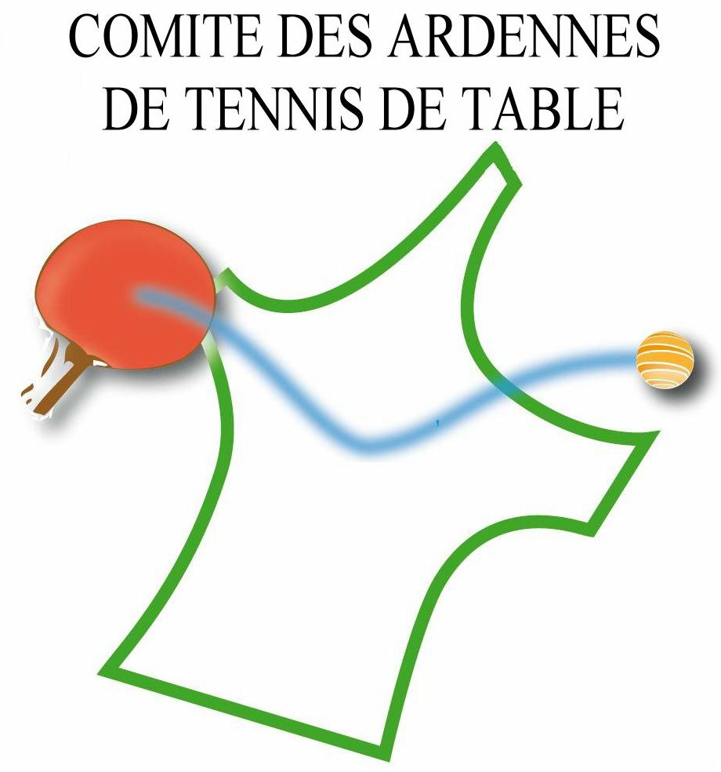

RESULTATS du 1er tour (26/10/13) (58 équipes) saison 2013 / 2014

JUNIORS (14 équipes)
P1 | 1er | BAZEILLES 2 | 2e | MONTCY | 3e | SEDAN 3 | 4e | CMATT (ABS)
P2 | 1er | BAZEILLES 1 | 2e | YVOISIEN 2 | 3e | FLOING 2 | 4e
P3 | 1er | SEDAN 1 | 2e | ENT HARAUCOURT | 3e | BAZEILLES 3 | 4e | GLAIRE
P4 | 1er | YVOISIEN 1 | 2e | SEDAN 2 | 3e | FLOING 1 | 4e
CADETS (23 équipes)
P1 | 1er | CMATT 1 | 2e | GLAIRE 1 | 3e | SEDAN | 4e | BAZEILLES 3 | 5e | TAGNON 2
P2 | 1er | BAZEILLES 1 | 2e | ENT HARAUCOURT | 3e | GLAIRE 2 | 4e | YVOISIEN 2 | 5e | NEUVILLOIS
P3 | 1er | MONTCY | 2e | YVOISIEN 1 | 3e | BAZEILLES 2 | 4e | CMATT 3 | 5e | TAGNON 1
P4 | 1er | ETREPIGNY | 2e | NOUZONVILLE 1 | 3e | POIX TERRON 2 | 4e |  | 5e | CMATT (ABS)
P5 | 1er | REVIN | 2e | VOUZIERS | 3e | NOUZONVILLE | 4e |  | 5e | POIX TERRON 1 (ABS)
MINIMES (15 équipes)
P1 | 1er | ETREPIGNY 1 | 2e | TAGNON 2 | 3e | POIX TERRON | 4e | RETHEL
P2 | 1er | FLOING 1 | 2e | NOUZONVILLE | 3e | ETREPIGNY | 4e
P3 | 1er | MONTCY 1 | 2e | FLOING 2 | 3e | AUVILLERS 2 | 4e | TAGNON 1
P4 | 1er | CMATT | 2e | BAZEILLES | 3e | AUVILLERS 1 | 4e | MONTCY 2
BENJAMINS (6 équipes)
P1 | 1er | CMATT | 2e | MONTCY | 3e | RETHEL | 4e | POIX TERRON 1 | 5e | ETREPIGNY
 |  | POIX TERRON 2 (ABS)

_____________ équipe repêchée pour jouer dans la division supérieure au 2éme tours

